Absorpce světla v pevných látkách

M. Blažek*, P. Pecharová**, S. Solánský*, J. Švarcbach***

*Gymnázium Františka Palackého Valašské Meziříčí
**Gymnázium Christiana Dopplera Praha 5
***Gymnázium Václava Hlavatého Louny

petra.pech@post.cz

Abstrakt:
Na základě závislosti propustnosti tenkých vrstev oxidu germaničitého na vlnové délce světla byla velice přesně určena jejich tloušťka v řádu několika set nanometrů. Změřením transmise dvou hranových absorpčních filtrů OG 570 o tloušťce 2 a 3 mm byla určena závislost absorpčního koeficientu těchto filtrů v oblasti absorpční hrany. Byla posouzena propustnost tónovaných dioptrických brýlí.

1 Úvod

Cílem našeho měření bylo zjistit závislost propustnosti různých vzorků na vlnové délce světla v blízké ultrafialové a viditelné oblasti spektra. Transmise tenké vrstvy je závislá na její tloušťce, takže pokud ji změříme, zjistíme tloušťku vrstvy. Touto metodou můžeme tloušťku vrstvy zjistit s přesností na několik nanometrů. Změřením transmise dvou vzorků o různé tloušťce je možno určit spektrální závislost velikosti absorpčního koeficientu daného materiálu bez znalosti velikosti koeficientu odrazivosti.

2 Použitá metodika měření a zkoumané vzorky

K měření transmise vzorku, která představuje poměr intenzity světla prošlého vzorkem k intenzitě světla dopadajícího na vzorek, jsme použili dvoupaprskový absorpční fotometr (viz obr. 1), který umožňuje měření ve viditelné, infračervené a ultrafialové oblasti spektra. Zdroje záření jsou dva, deuteriová výbojka (poskytuje spojité spektrum v UV oblasti spektra) a žárovka s wolframovým vláknem (výměna se provádí pootočením rovinného zrcadla). Světlo je rozloženo monochromátorem na jednotlivé barvy a prochází střídavě referenčním a měřeným vzorkem. Obě světla dopadají na detektor a jsou převáděna na digitální signál, který je dále zpracováván na PC. Odchylky od měření jsou způsobeny reflektivitou zrcadel ve srovnávacím a měřeném paprsku nebo rozdílným osvětlením fotokatody při dopadu těchto paprsků. Abychom odstranili tyto parazitní vlivy na výsledek měření, zjistili jsme nejdříve tzv. stoprocentní a nulovou linii, tj. měření bez vzorku a měření s uzavřenou štěrbinou. Jako vzorky jsme použili dvě vrstvy oxidu germaničitého napařené na křemenné podložce, dva filtry OG 570 o tloušťce 2 a 3 mm a tónované dioptrické brýle člena skupiny.

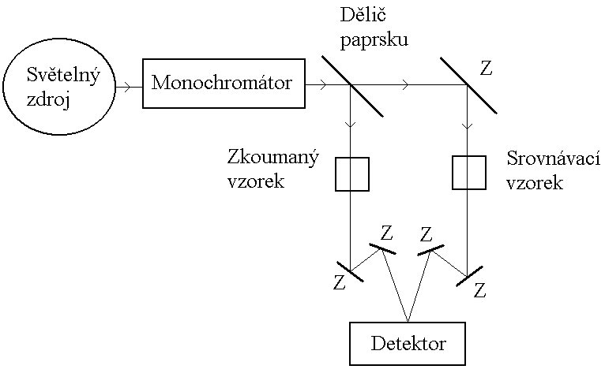

Obr.1 Zjednodušené schéma dvoupaprskového absorpčního spektrofotometru

3 Výsledky měření

V oblasti vlnočtů ν = 12500 – 29000 cm⁻¹ jsme změřili transmisi dvou vrstev GeO₂ a vypočítali jsme jejich tloušťky d₁ a d₂ podle vzorce
$d=\frac{1}{2n\left(ν_{1}−ν_{2}\right)}$ (1)
kde n je index lomu oxidu germaničitého (n = 1,57) a ν₁ a ν₂ jsou dvě po sobě následující minima v závislosti transmise vrstvy na vlnové délce znázorněné na obr. 2.
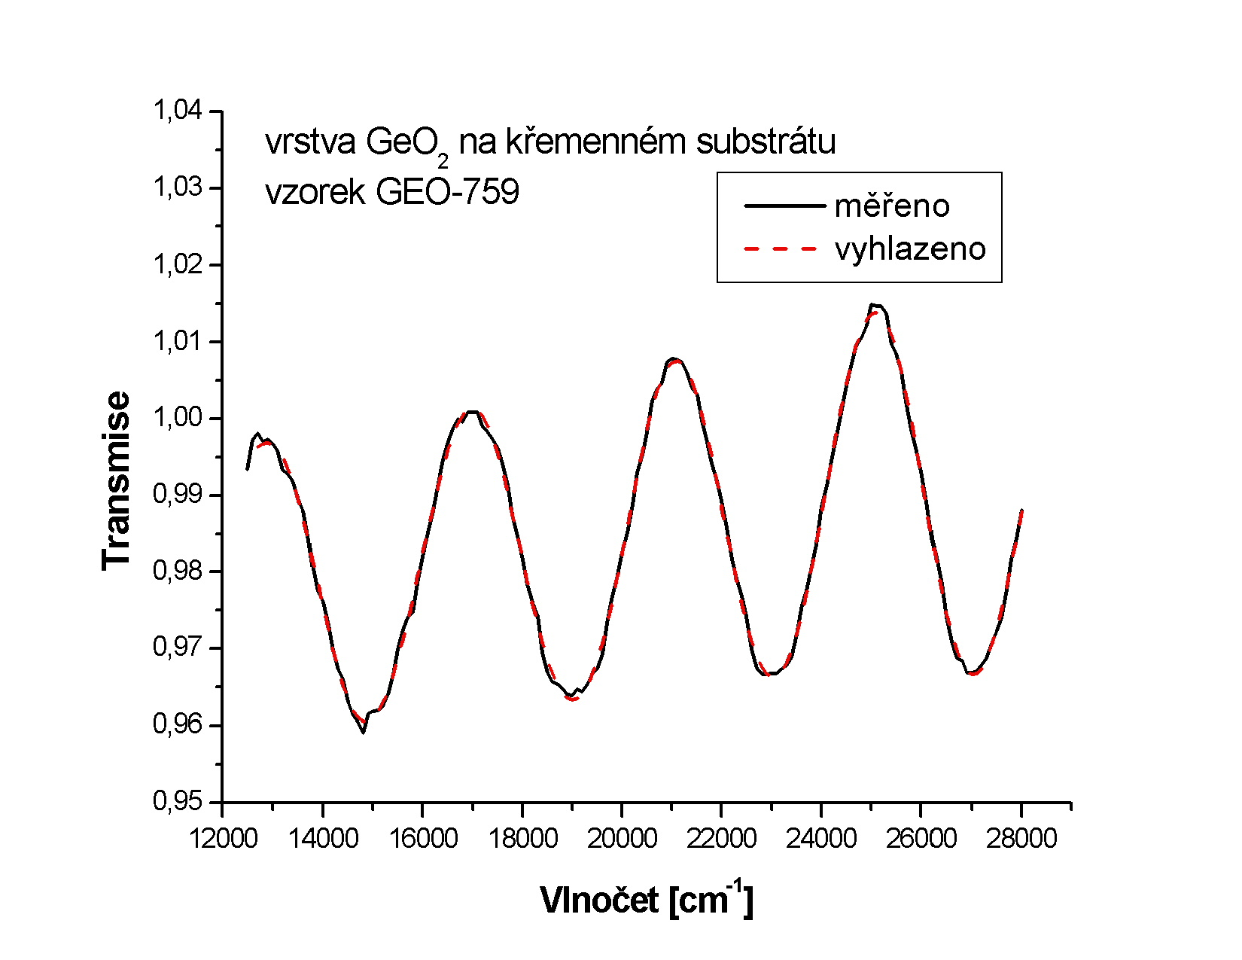
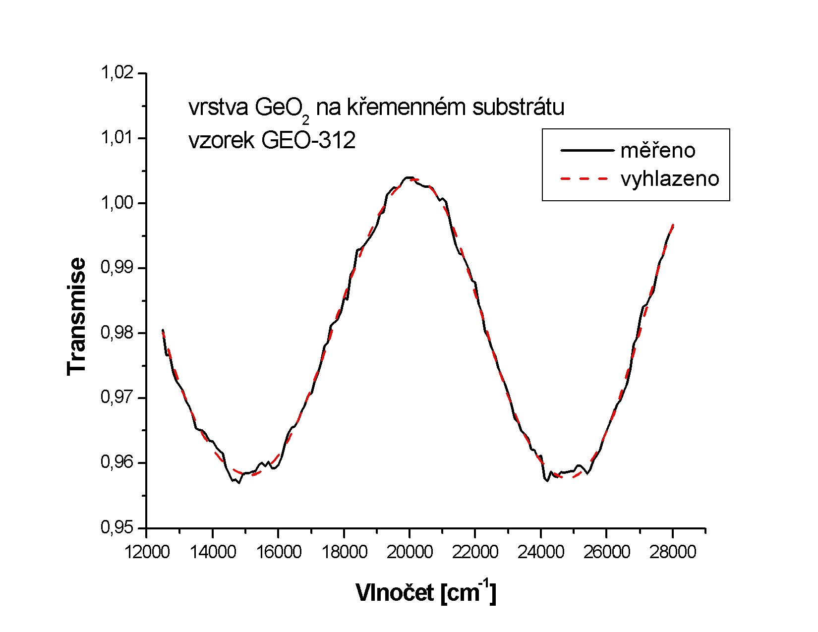

Obr. 2. Transmise vrstev GeO₂ o tloušťce 328 nm a 796 nm na křemenném substrátu.
V oblasti vlnočtů ν = 12500 – 20000 cm⁻¹ jsme změřili spektrální závislost transmise dvou hranových filtrů OG 570 o tloušťce 2 a 3 mm. Vypočítali jsme absorpční koeficient α ze vzorce
$α=\frac{1}{d_{2}−d_{1}}\text{ln}\frac{T_{1}}{T_{2}}$ (2)
kde T₁ je transmise filtru o tloušťce d₁ = 2 mm a T₂ je transmise filtru o tloušťce d₂ = 3 mm (viz. obr. 3).
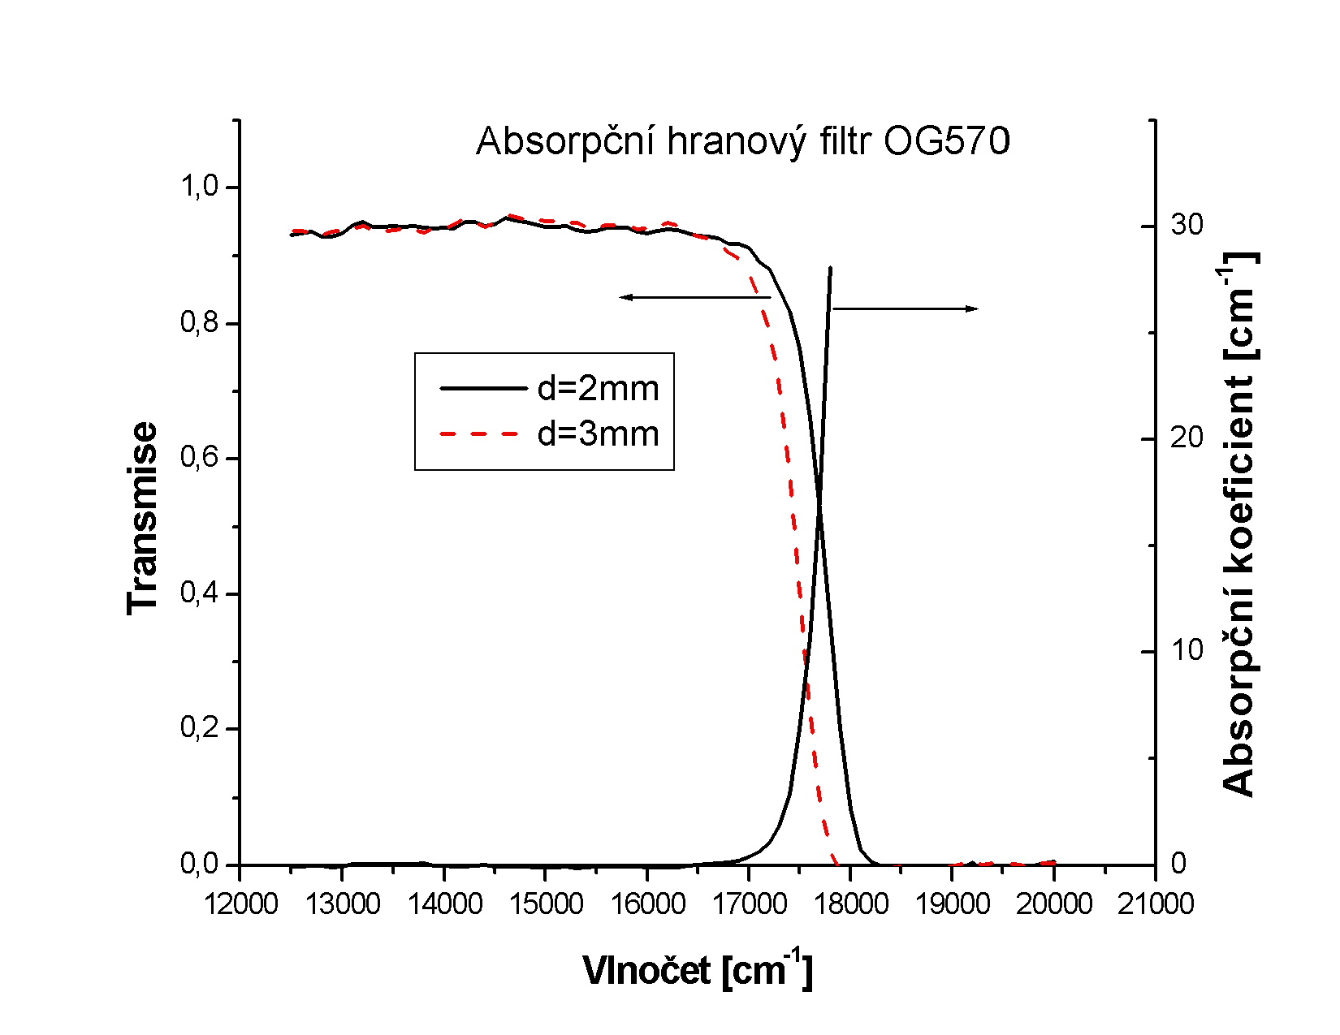
Obr. 3. Transmise absorpčních hranových filtrů OG 570 a vypočtená závislost jejich absorpčního koeficientu v oblasti absorpční hrany na vlnočtu světla.

Podobně jako u filtrů byla změřena transmise tónovaných dioptrických brýlí znázorněná na obr. 4.
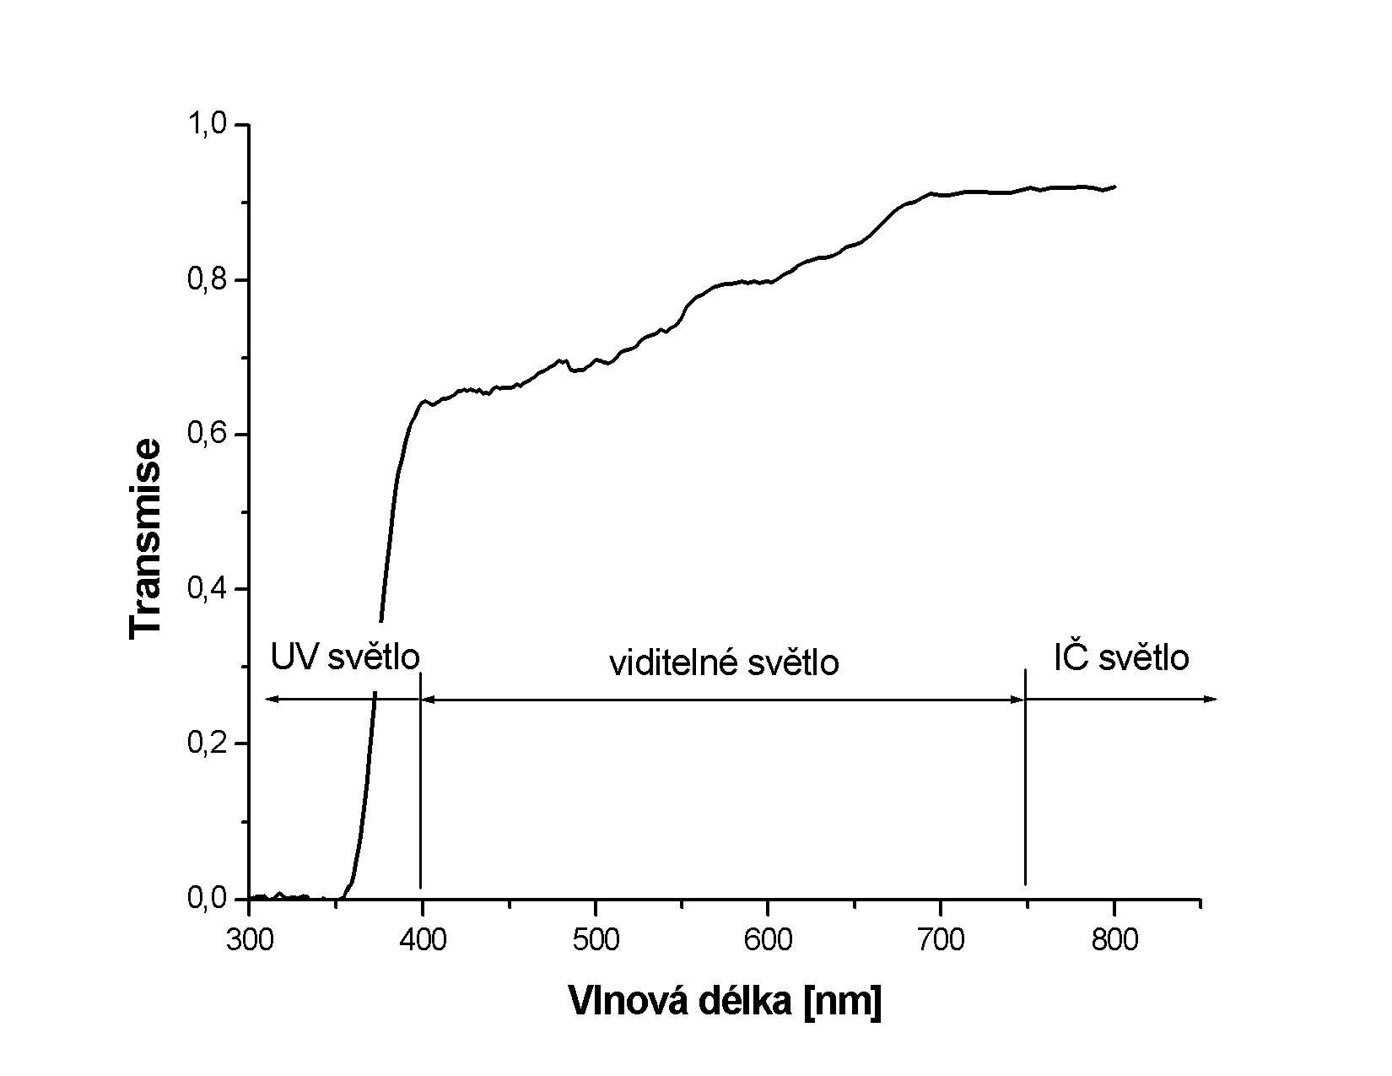
Obr.4. Závislost propustnosti tónovaných dioptrických brýlí na vlnové délce světla v různých oblastech spektra.

Z obr. 4 vyplývá, že dioptrické brýle propouští UV záření o vlnových délkách 350 nm – 400 nm a dále všechno ostatní záření (obzvlášť tepelné). Vzhledem k propustnosti v blízké ultrafialové oblasti spektra nejsou zkoumané brýle vhodné jako sluneční brýle.

4 Shrnutí

Pomocí schopnosti absorpce světla je možno velice přesně určit tloušťku tenkých vrstev o tloušťce řádově několik stovek nanometrů. Byly zjištěny tloušťky vrstev GeO₂. Po dosazení polohy minim v grafu na obr. 2 do rovnice (1) jsme dospěli k hodnotám d₁ = 328 nm (výrobce udává 312 nm) a d₂= 796 nm (výrobce udává 759 nm). Dále byla určena spektrální závislost absorpčního koeficientu filtru OG 570 znázorněná na obr. 3.

Reference:

[1] Henderson, B. – Imbusch, G. F. Optical Spectroscopy of Inorganic Solids, Clarendon press, 1989.
[2] Návod k úloze Určování absorpčního koeficientu fyzikálního praktika katedry inženýrství pevných látek FJFI.

